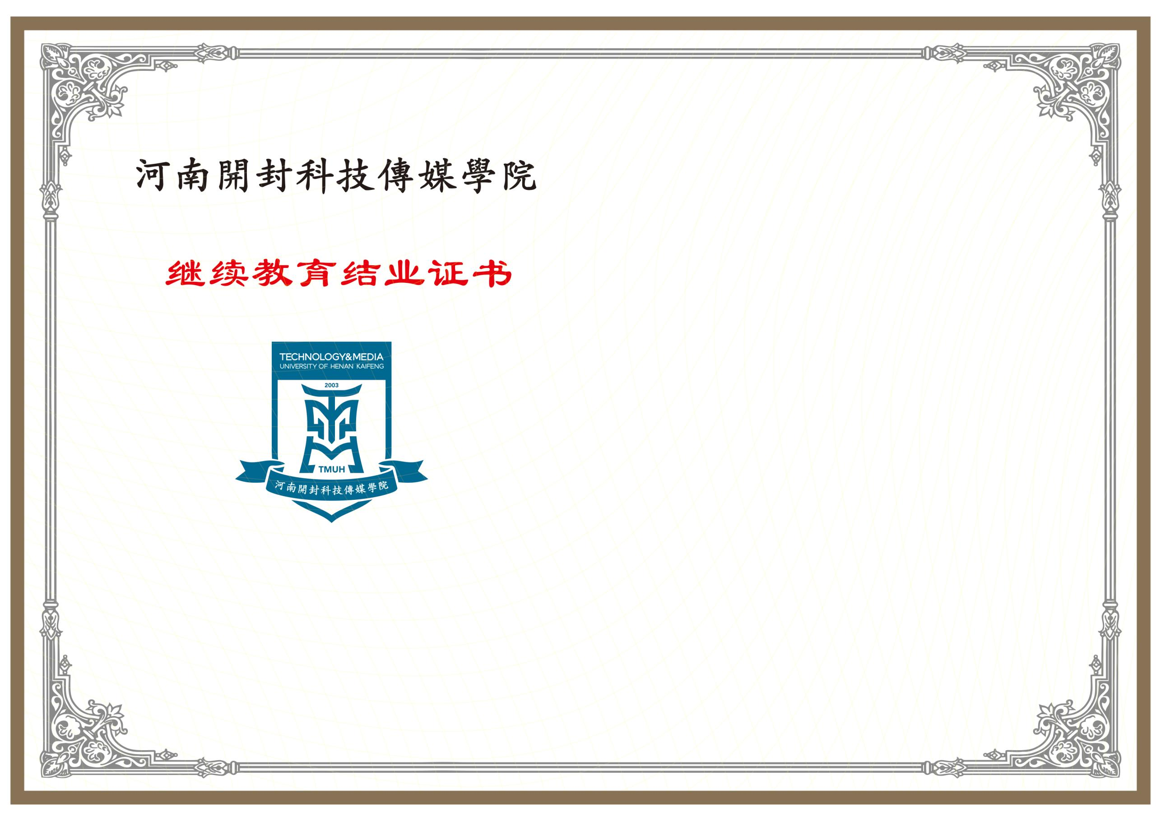

学员 {{userName}}，性别{{userGender}}，于 {{acquisitionTime}} ，参加本校“{{courseName}}”学习，成绩合格，准予结业。

河南开封科技传媒学院

{{finishTime}}

身份证号:{{userIdCard}}

证书编号:{{certificateNumber}}

证书查验网址:https://jxjyxy.humc.edu.cn